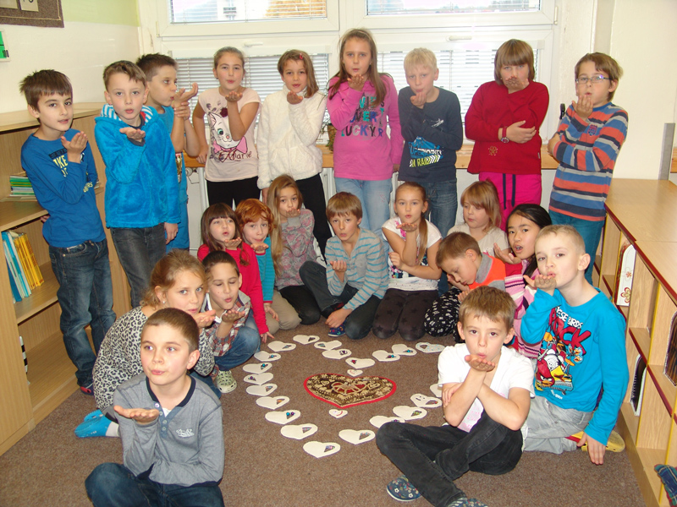
Kolektiv žáků 3. A - 23 dětí „SRDCE PRO RADOST A POTĚŠENÍ VŠEM DOBRÝM LIDEM“ 28. ZŠ, Rodinná 39, Plzeň
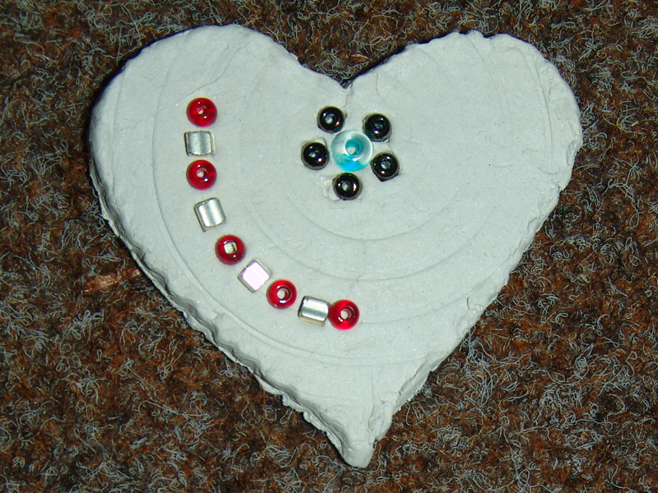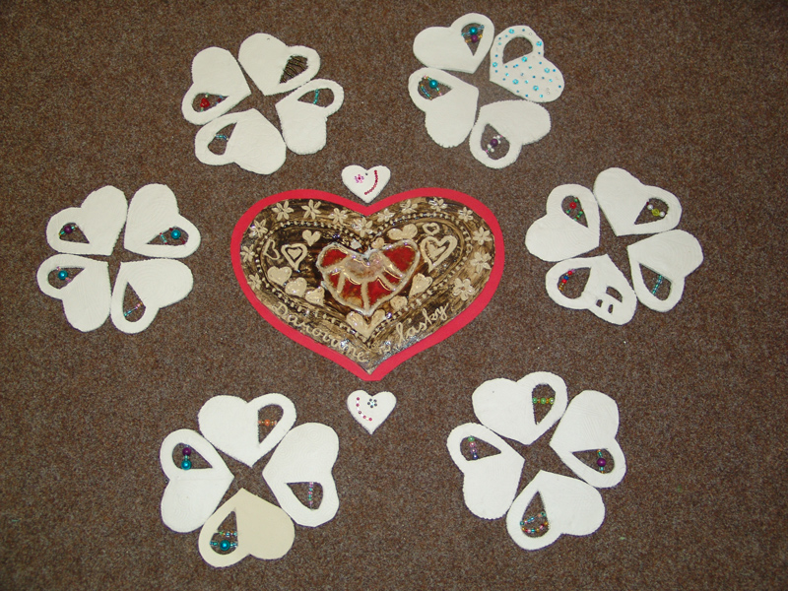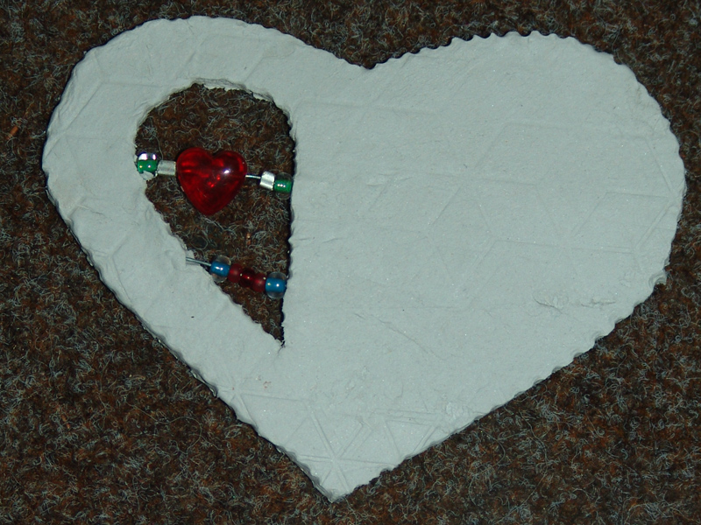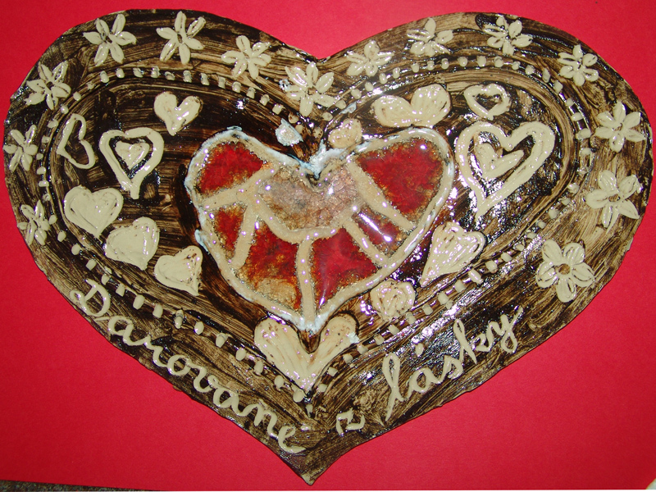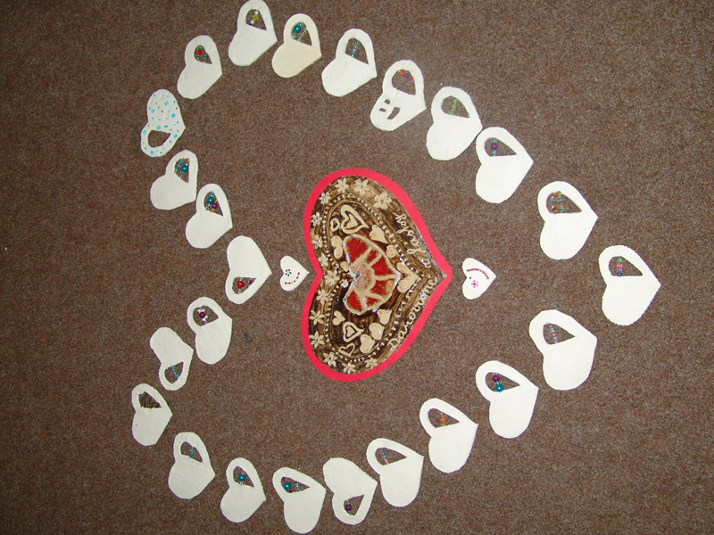
PRO DĚTI Z KLOKÁNKU - Lenka Hoang  Milé děti z Klokánku, posílám vám srdíčko.  Záře je to veliká, do vašich milých srdíček pospíchá.  Ať nemáte žádné stesky a každý den je vám hezky.  Ať je všude mír a klid, ať nemůže vás nic rozzlobit.  Ať svěží vítr vane a nikdy nic se vám nestane. | SRDCE Z DUHY - Anna Marie Hodanová  Maluji pastelkou, maluji duhu,  pak já ji zavážu, dám na ni stuhu.  Schovám ji pod polštář, vyspím se brzičko,  až se pak probudím, bude z ní srdíčko.  Dědečku! Babičko!  Počkejte maličko, chci já vám věnovat to moje srdíčko. | SRDCE PRO TEBE - Mikuláš Král  Toto srdíčko rádi vám dáme,  aby vám říkalo, že rádi vás máme.  Když se na něj podíváte,  ať na srdci vás zahřeje,  že je srdce rozesmáté  a na světě dobře je. | SRDÍČKO PRO RADOST - Kateřina Legátová  Když je někdo osamělý,  daruju mu srdíčko,  on se pak hned rozveselí  a venku se rozzáří sluníčko.  Pro každého kluka a pro každou holčičku,  pro kočičku i pejska píšu tuhle básničku.
SRDCE PRO HOLČIČKU - Nataly Kycáková  Jednou takhle v sobotu, napadlo mě po ránu,  moje milá holčičko vyrobit Ti srdíčko.  Srdíčko je symbol lásky, nechci, aby lidé měli vrásky.  Modrá značí čisté nebe, to srdíčko je pro Tebe. | SRDCE PRO BABIČKU - Adéla Jelínková  Srdce mé dnes Ti dám, protože moc ráda Tě mám.  Přesto, že máš velké vrásky, daruji Ti ho z lásky.  Vím, že se o něj postaráš a spoustu lásky zpět mi dáš.  Moje milá babičko, dávám Ti své srdíčko. | SRDÍČKO Z LÁSKY - Marek Bastl  Milá maminko,  daruji Ti srdíčko, protože jsi mé zlatíčko.  Mám Tě moc rád, tak Ti ho chci dát.  Daruji ho z lásky, neměj ze mě vrásky  a měj hodně lásky. | SRDCE PRO DĚDEČKA - Kryštof Havránek  Dědečku, dědečku srdíčko, usměj se na mě maličko.  Na kolo jdu s tebou rád, jsi můj velký kamarád.  Písničku si zpíváme, že se oba rádi máme.  Přijď dnes, prosím, k nám srdíčko ti dám.
KAMARÁDI - Jindřich Majer  Naši milí kamarádi,  máme svátky všichni rádi.  Na svatého Martina půjdeme spolu do kina.  Na svatého Mikuláše dáme dárky, budou vaše.  Máme vás tu všichni rádi, jste už naši kamarádi. | SRDCE PRO BABIČKU - Tonda Svoboda  Maluju, maluju srdíčko, potom stříhnu maličko.  Ještě ho nazdobím, potom ho vybarvím.  Dám ti ho babičko, jen počkej maličko.  Doufám, že tě potěší, budeš trochu šťastnější. | BÁSEŇ OD SRDÍČKA - Adam Lazebník  Tahle básnička je psaná od srdíčka,  pro toho, co na něj myslím, když zavírám víčka.  Pro toho, co je nad všechny poklady světa,  pro toho, kterému patří má věta:  „S tebou jsem šťastný, bez tebe strádám jen.  S tebou je život tak krásný, je celý jako sen.“ | PERNÍKOVÉ SRDCE - Laura Cubrová  Jestli máš srdce z kamene, zažiješ štěstí půl.  Jestliže máš srdce na dlani, tak při mně vždycky stůj.  Srdíčko z pouti z perníku, nejradši ze všech mám,  zastav se u nás na chvilku, ráda ti kousek dám.
SRDÍČKO - Matěj Peroutka  Maluju duhu, maluju stuhu.  Dědečku, babičko, počkejte maličko.  A já vám věnuji to moje srdíčko a pusu na líčko. | SRDCE PRO KAMARÁDY - David Macner  Posílám vám srdíčko, k tomu také přáníčko.  Aby hodně štěstí bylo, aby vás nic netrápilo.  Kamarádů všude plno, zdraví silné jako Brno! | SRDCE PRO HOLČIČKU - Ricardo Emanuel Polanecký  Srdce dám ti holčičko, ať máš radost maličko.  Jen pro tebe jsem ho vyrobil a celé i sám nazdobil.  Srdíčko pro tebe mám a dnes ti ho dám. | SRDÍČKO PRO BABIČKU – Eliška Chmelíková  Já Ti přeji, babičko za Tvé dobré srdíčko,  aby Ti Bůh oplatil a život Tvůj štěstím pozlatil,  zdravím a vším potřebným obdařil.

